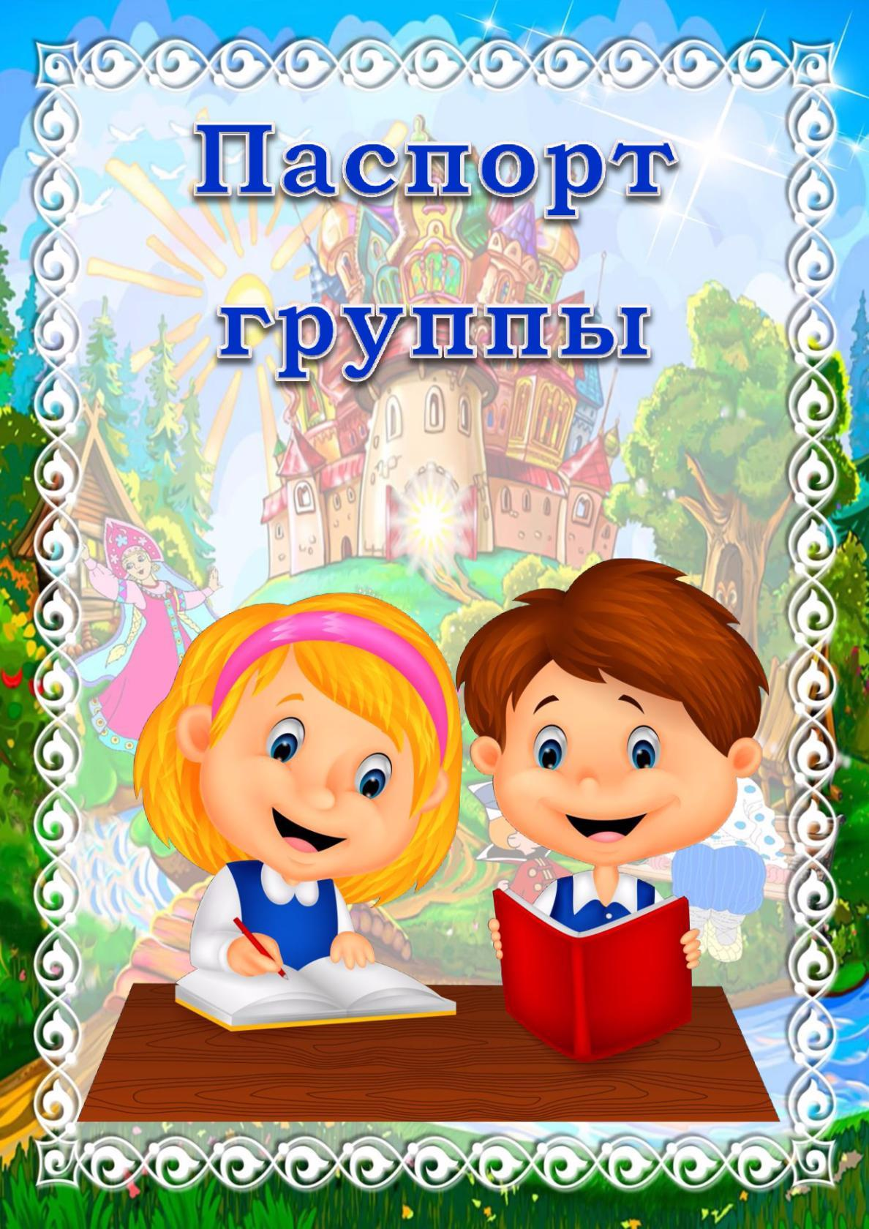

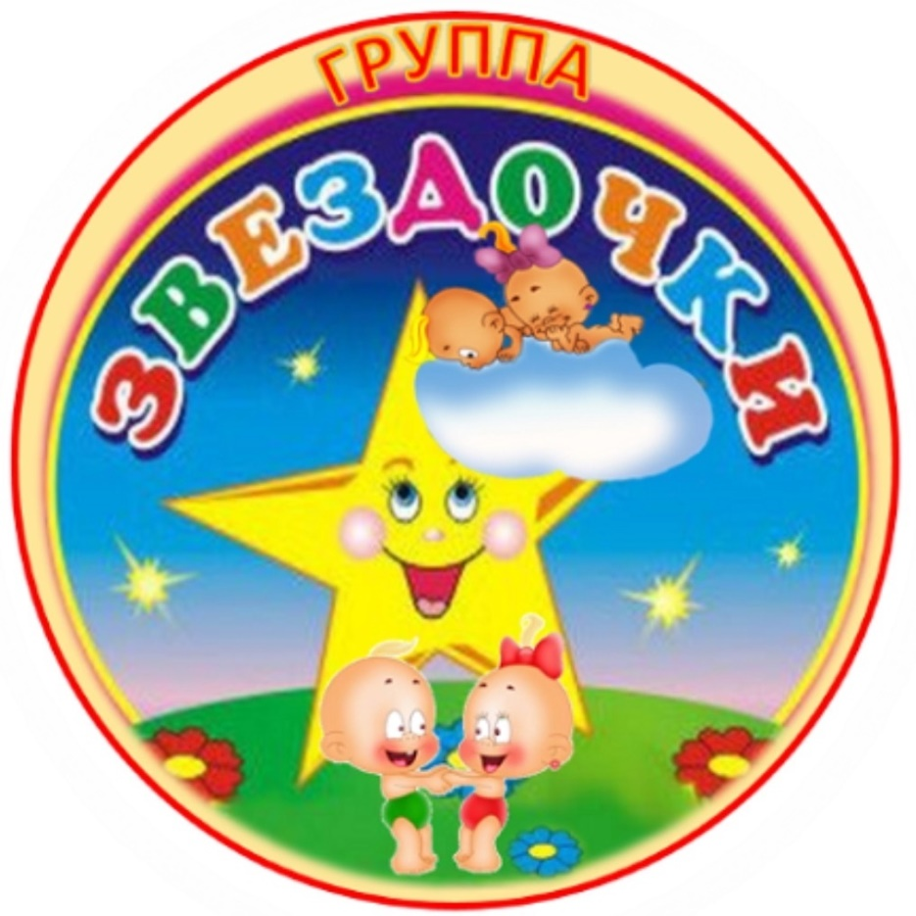

**Наш девиз.**

**Мы — звёздочки лучистые,  
Сияем и блестим.  
Мы яркие, искристые,  
И всё мы знать хотим!**

**Пока мы только звёздочки,  
Но нам недолго ждать!  
Мы скоро станем звёздами  
И будем удивлять!**

**Подготовительная к школе группа «Звёздочки»**

Количество детей **- 19**

Девочки – **11** Мальчики – **8**

**Воспитатели:**

**Фролова Виолетта Викторовна**

*Образование – Среднее профессиональное*

*Категория – первая*

*Педагогический стаж – 12 лет*

**Мамонтова Татьяна Юрьевна**

*Образование – Среднее профессиональное*

*Категория – первая*

*Педагогический стаж – 4*

Воспитатели заботятся о том, чтобы ребенок стал самостоятельным, общительным, любознательным, всесторонне развитым.

**Младший воспитатель:**

**Зуева Надежда Павловна**

Помогает воспитателям в воспитании детей, привитии санитарно-гигиенических навыков детям и следит за порядком в группе.

**Список детей подготовительной**

**к школе группы**

Выпуск 2025

/01.03.2018. по 28.02.2019г./

|  |  |
| --- | --- |
| 1. Абдуллаев Абдуллазиз | 28.12.18. |
| 1. Антипенков Артем | 05.05.18. |
| 1. Антонов Глеб | 24.11.17. |
| 1. Васильева Анфиса | 23.01.18. |
| 1. Визнер Златослава | 30.12.18. |
| 1. Егорова София | 30.10.18. |
| 1. Иванов Сергей | 12.08.18. |
| 1. Калинкина Анастасия | 10.07.18. |
| 1. Калугин Костя | 29.03.17. |
| 1. Краснова Вероника | 14.10.18. |
| 1. Павлов Николай | 27.12.18. |
| 1. Ручкина Екатерина | 10.09.18. |
| 1. Садовникова Катя | 06.02.18. |
| 1. Смирнова Милана | 14.02.18. |
| 1. Сотникова Анастасия | 09.04.18. |
| 1. Улжаева Кундузхон | 24.04.18. |
| 1. Фетисов Максим | 07.02.18. |
| 1. Фомичёва Лиза | 29.03.18. |
| 1. Цепетов Толя | 25.01.18. |

**Перечень стендов раздевалки:**

* + - * Информационный стенд для родителей
      * Информационный стенд группы
      * Меню
      * Стенд «Вот что мы умеем»
      * Стенд « Наше творчество»

**Перечень игровых зон в группе**:

* + Уголок «Библиотека «Приходи сказка»
  + Уголок ПДД
  + Уголок «Умелые пальчики»
  + Уголок «Автомастерская»
  + Уголок «Самоделкин»
  + Уголок «Салон красоты»
  + Уголок «Супермаркет «Тысяча мелочей»
  + Уголок «Кухня»
  + Уголок Патриотического воспитания

«Моя Родина –Россия.»

**РАЗДЕВАЛКА**

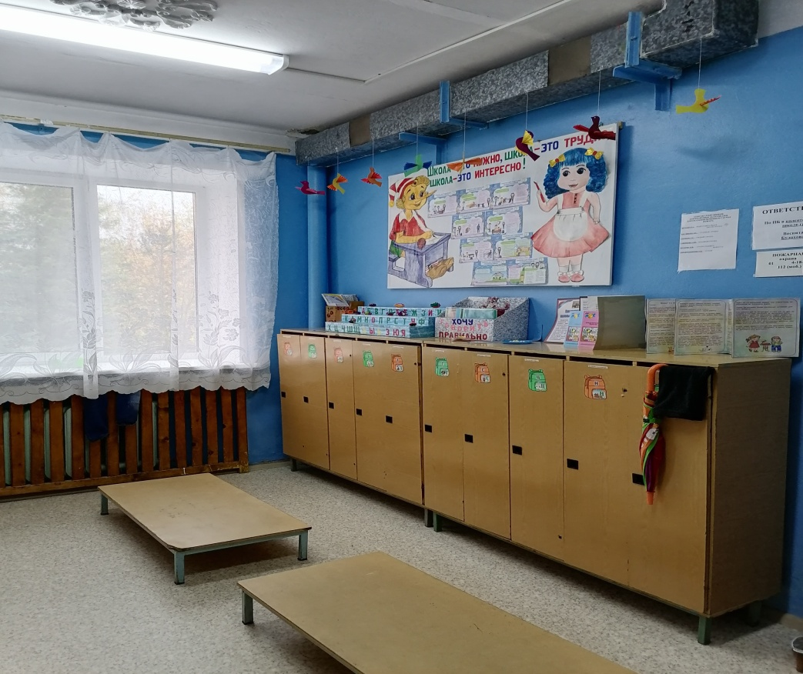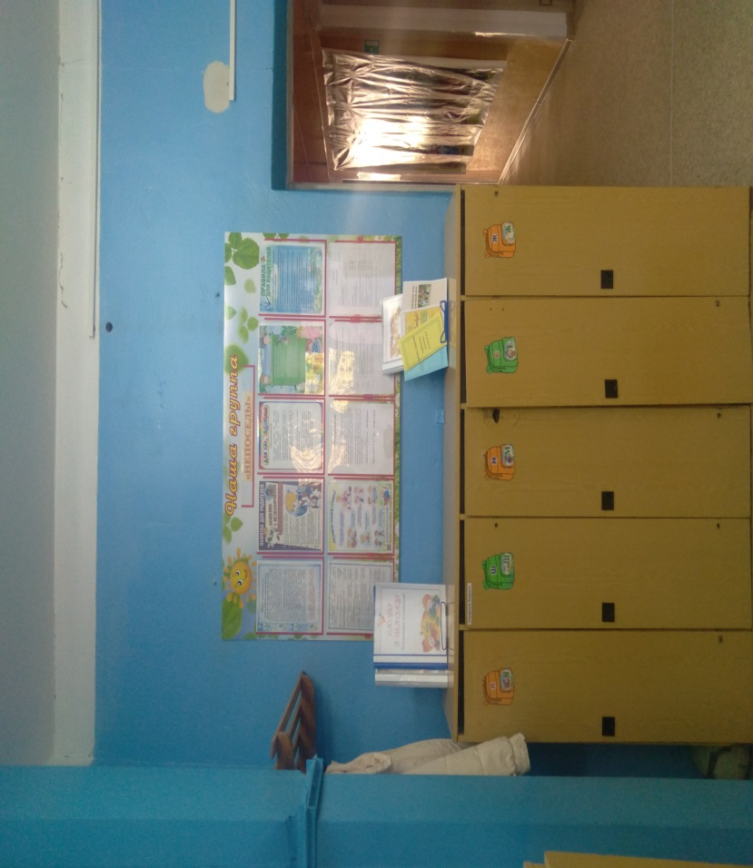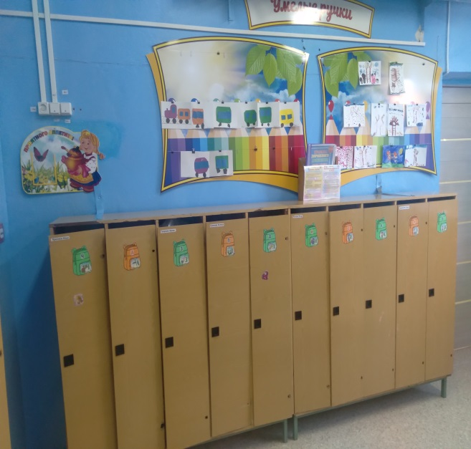

**ГРУППА**

**Уголок «Библиотека «Приходи сказка»**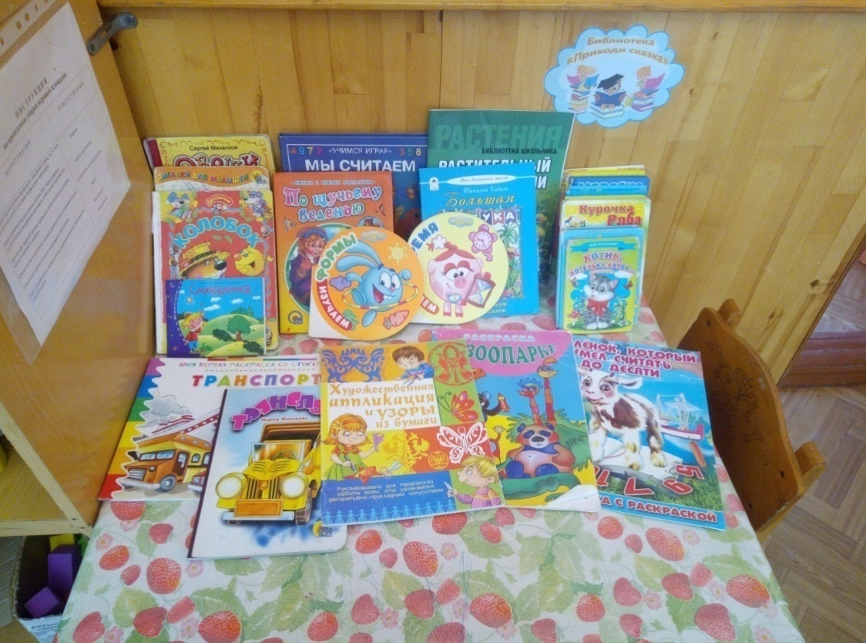

(Ассортимент книг, раскрасок постоянно меняется и пополняется)

***Книжки нам пока читают  
Воспитатели для нас.  
Ежедневно наступает  
Чтенья книг желанный час!  
Что за чудо эти книжки!  
Меж страницами живут  
Колобок, зайчата, мишки,  
Гулливер и лилипут,  
Бармалей, король, разбойник,  
Винни – Пух и Пятачок,  
Серый волк, принцесса, гномик,  
И соломенный бычок!  
Мы героев сказок любим,  
Книжки очень бережём,  
И читать их сами будем.  
Только малость подрастём!***

**Уголок ПДД**

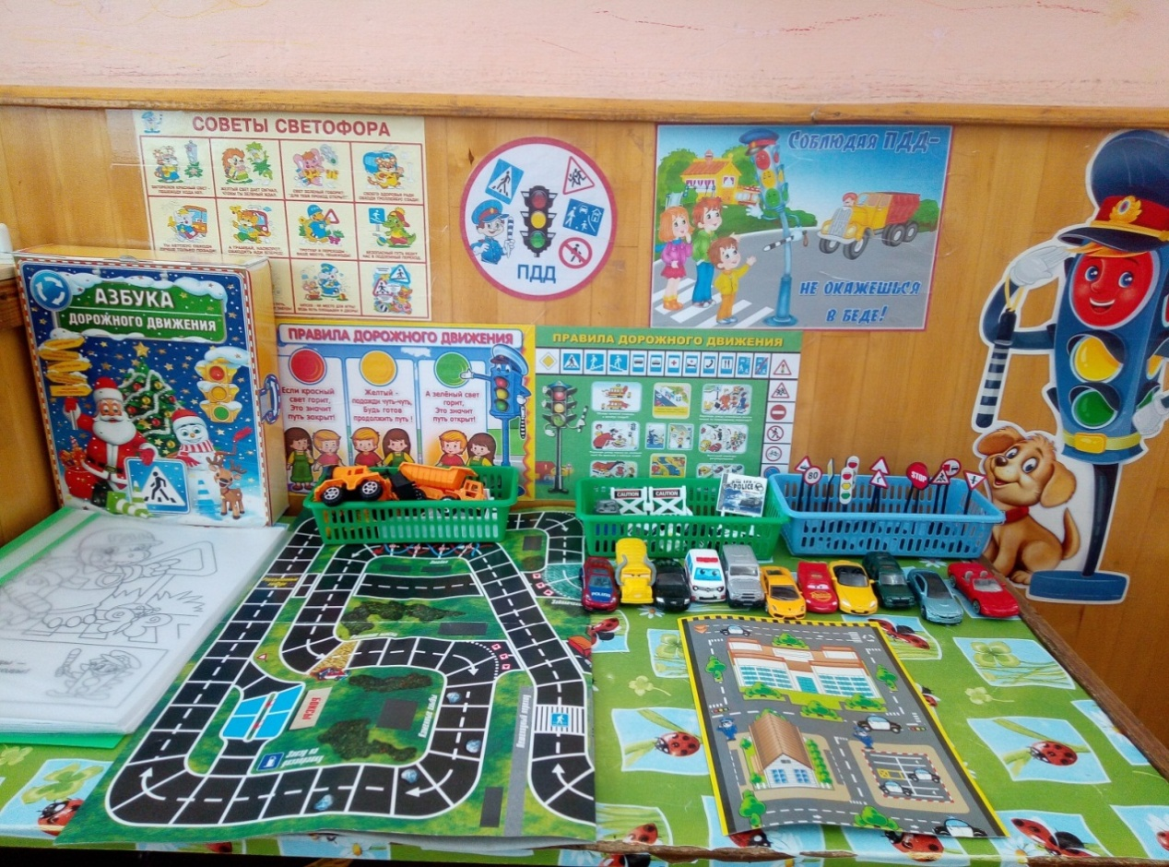

***Везде и всюду правила, их надо знать всегда:  
Без них не выйдут в плаванье из гавани суда.  
Выходят в рейс по правилам полярник и пилот.  
Свои имеют правила шофёр и пешеход.  
Как таблицу умножения, как урок,  
Помни правила движенья назубок!  
По городу, по улице не ходят просто так:  
Когда не знаешь правила, легко попасть впросак.  
Всё время будь внимательным и помни наперёд:  
Свои имеют правила шофёр и пешеход!***

**Уголок «Умелые пальчики»**

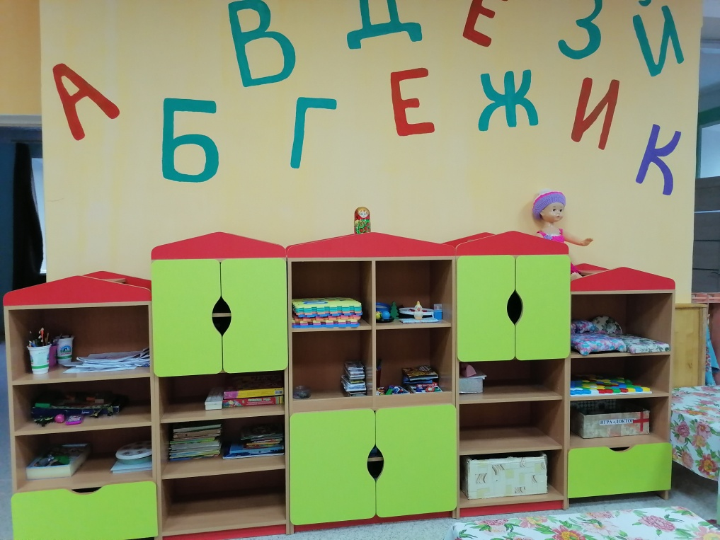

***Есть в группе тихий уголок.  
Там тишина. Слышно сопенье…  
В нем совершенствует уменье  
В настольную игру игрок!  
Кто фишки двигает проворно,  
Стараясь вырваться вперед!  
Стараньем горы он свернет!  
Бросает кубик так упорно,  
Что первым к финишу идёт!  
Кто шьёт, кто что-то вышивает,  
Кто, молча голову склонив,  
Над пазлом долго размышляет,  
Очередной узор сложив!  
Во всё там можно поиграть!  
Но всё же есть ограниченье:  
Нельзя шуметь, кричать, скакать!  
Играя здесь – имей терпенье!!***

**Уголок «Автомастерская»**

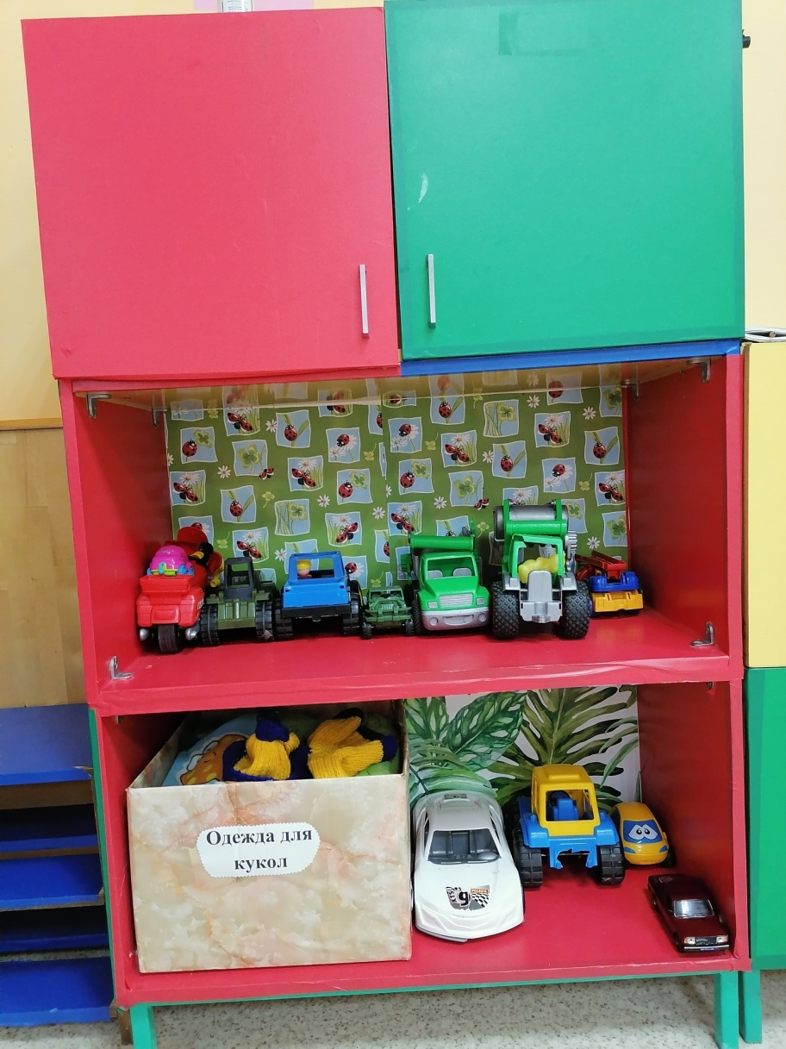

***В мастерской «кипит» работа,***

***Мальчишкам некогда скучать.***

***Чинить машины им охота,***

***В порядкеполном их держать.***

(Ассортимент меняется и пополняется)

**Уголок «Самоделкин»**

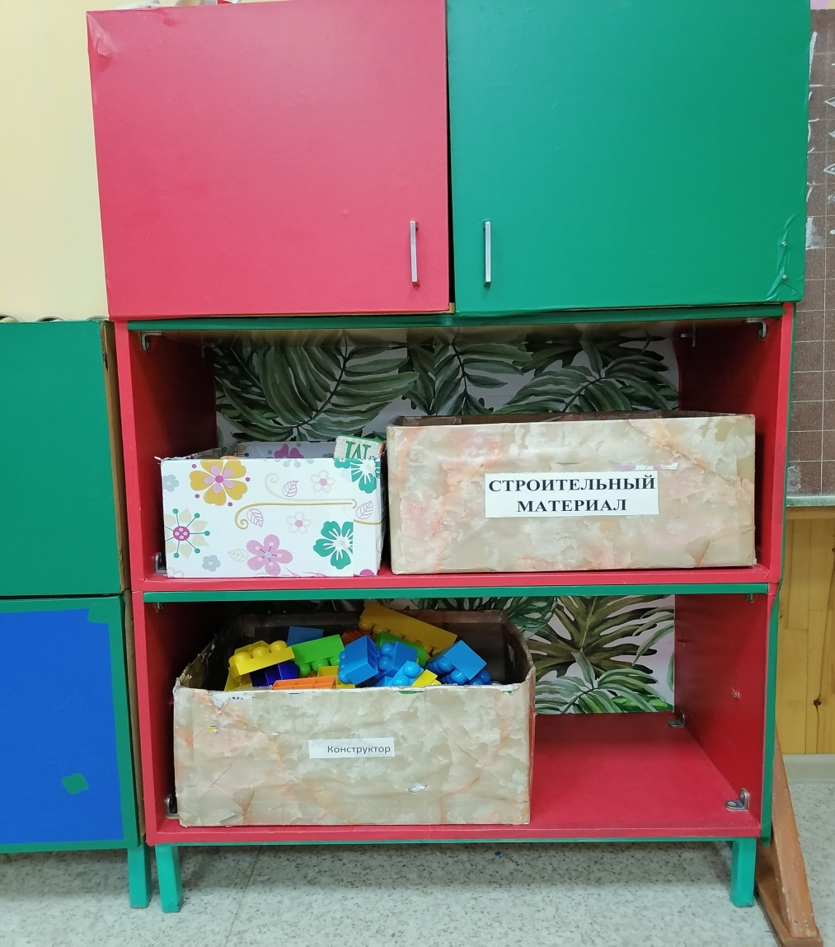

***Строим-строим мы, друзья!***

***Домик и конюшню,***

***Вот диванчик и кровать,***

***Лавочка и шкафчик,***

***Вот ворота, вот дворец,***

***Ну, какой ты молодец!***

***Позаботился о Мишке,***

***И про матрёшек не забыл!***

***Приходите к нам,друзья!***

***Будем рады мы всегда!***

**Уголок Салон красоты»**

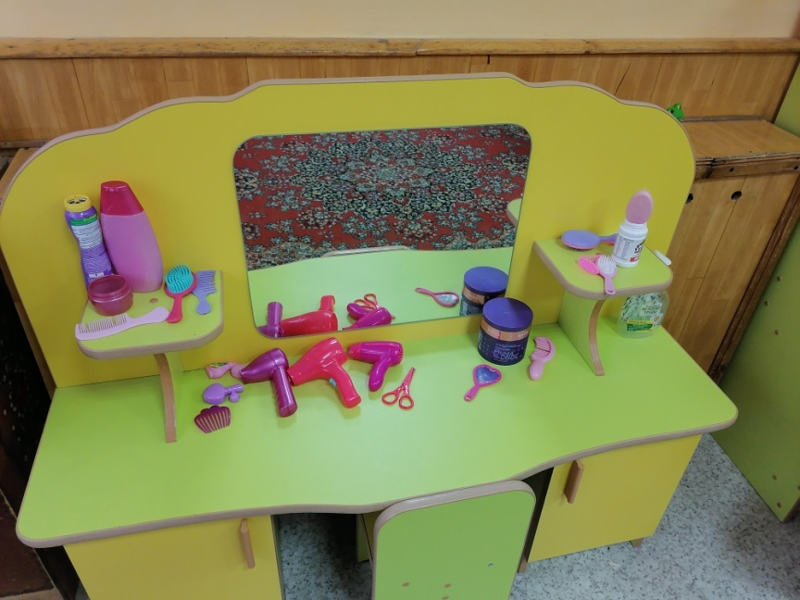

***В парикмахерской шикарной  
Есть весь нужный инструмент,  
Тушь, помада, и румяна,  
Вот "Шанели" только нет!  
Тут Вам сделают прически  
Покороче, подлинней,  
Если куколка захочет,  
Даже пыль стряхнут с ушей!  
Если очень постараться,  
Сможем так подстричь, завить,  
Что принцессу с замарашкой  
Принц не сможет различить!  
Будет Золушка с прической  
На балу иметь успех!  
Пострижем её так ловко,  
Будет в зале краше всех!***

**Уголок «Супермаркет «Тысяча мелочей»**

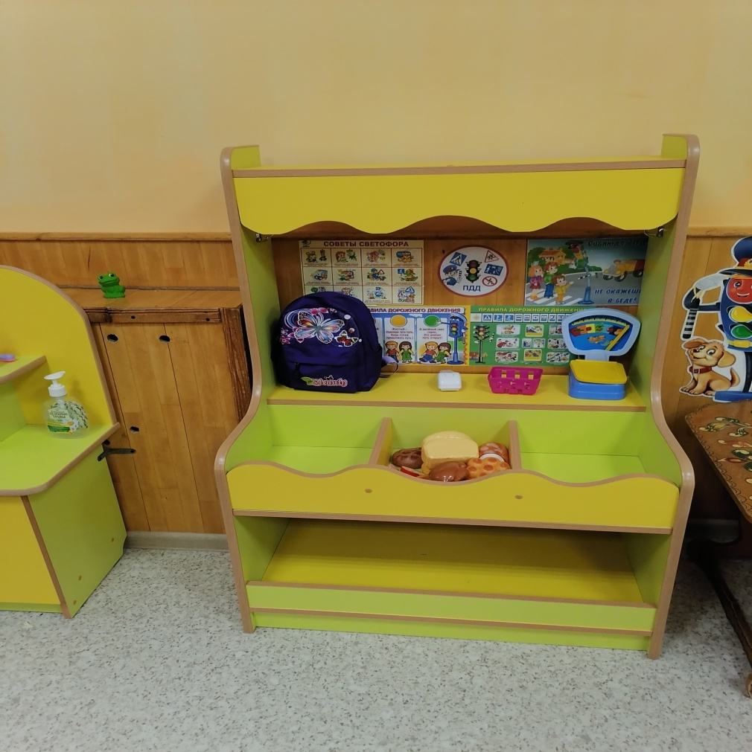

***Не в каждом магазине,  
Вы сможете купить  
И в небольшой корзине  
Удачно разместить  
  
Конфеты и бананы,  
Машину, капли в нос,  
Бульдозеры и краны,  
Скамейки и фонтаны  
И даже паровоз!***

**Уголок «Кухня»**

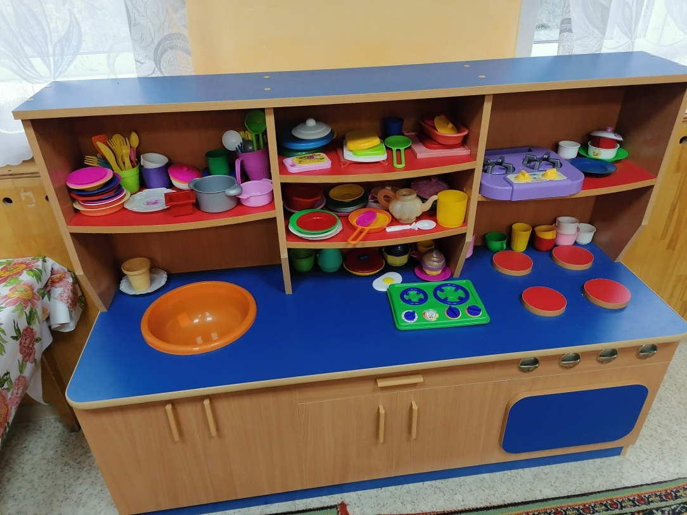

***Повар у плиты творит,***

***Как на крыльях он парит.***

***Все бурлит вокруг него, кухня- кузница его.***

***Каждое его творенье-***

***Просто сказка, объеденье.***

***Мысли, творчества полет.***

***Тот, кто пробовал – поймет.***

**Уголок Патриотического воспитания**

**« Моя Родина – Россия»**

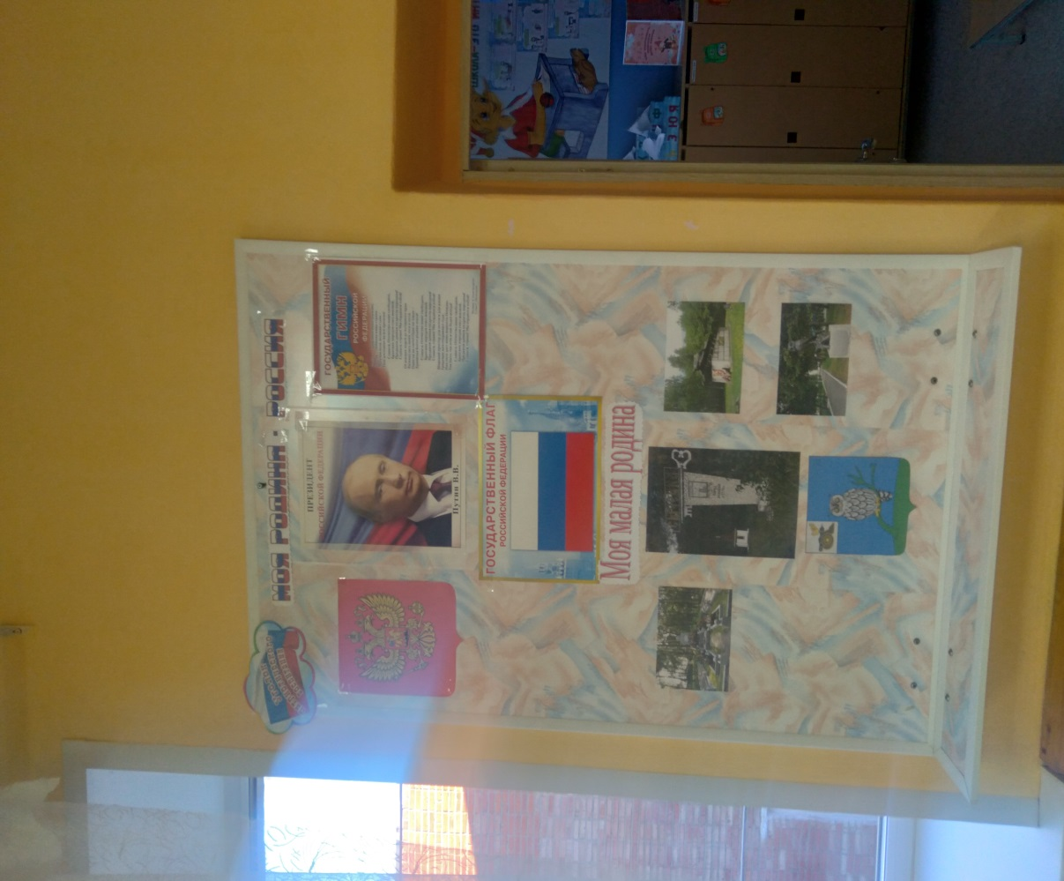

***Эта полка Родина моя. Есть у нашей любимой Отчизны, Символы, в чем отражение жизни, Тех, кто жил задолго до нас. Прославил страну в трудный час.***

***Это герб, овеянный славой:***

***Золотой орел на щите***

***И копьем пораженный лукавый –***

***Нет врагов у России нигде!***

***Это флаг, победа с которым***

***Неизменной являлась всегда.***

***Это гимн, где каждое слово***

***Помнят люди, воспевает страна!***